|  |  |  |  |  |
| --- | --- | --- | --- | --- |
|  |  | | |  |
| **OceanProtect A8000 Demo 使用指导书** | | |  |
| **OceanProtect A8000 Demo 使用指导书** | | |
| **文档版本** | **01** | |
| **发布日期** | **2021-09-22** | |
|  | | | | |
|  | **华为技术有限公司** | |  |  |

|  |
| --- |
| 版权所有 © 华为技术有限公司2021。 保留一切权利。  非经本公司书面许可，任何单位和个人不得擅自摘抄、复制本文档内容的部分或全部，并不得以任何形式传播。  商标声明  和其他华为商标均为华为技术有限公司的商标。  本文档提及的其他所有商标或注册商标，由各自的所有人拥有。  注意  您购买的产品、服务或特性等应受华为公司商业合同和条款的约束，本文档中描述的全部或部分产品、服务或特性可能不在您的购买或使用范围之内。除非合同另有约定，华为公司对本文档内容不做任何明示或暗示的声明或保证。  由于产品版本升级或其他原因，本文档内容会不定期进行更新。除非另有约定，本文档仅作为使用指导，本文档中的所有陈述、信息和建议不构成任何明示或暗示的担保。 |

|  |  |
| --- | --- |
| 华为技术有限公司 | |
| 地址： | 深圳市龙岗区坂田华为总部办公楼 邮编：518129 |
| 网址： | <https://www.huawei.com> |
| 客户服务邮箱： | [support@huawei.com](mailto:support@huawei.com) |
| 客户服务电话： | 4008302118 |

前言

概述

文档详细的描述了OceanProtect A8000 Demo使用的具体的操作指导。

读者对象

本文档主要适用于Demo环境搭建的操作人员。

符号约定

在本文中可能出现下列标志，它们所代表的含义如下。

| **符号** | **说明** |
| --- | --- |
|  | 表示如不避免则将会导致死亡或严重伤害的具有高等级风险的危害。 |
|  | 表示如不避免则可能导致死亡或严重伤害的具有中等级风险的危害。 |
|  | 表示如不避免则可能导致轻微或中度伤害的具有低等级风险的危害。 |
|  | 用于传递设备或环境安全警示信息。如不避免则可能会导致设备损坏、数据丢失、设备性能降低或其它不可预知的结果。  “须知”不涉及人身伤害。 |
|  | 对正文中重点信息的补充说明。  “说明”不是安全警示信息，不涉及人身、设备及环境伤害信息。 |

修改记录

| **文档版本** | **发布日期** | **修改说明** |
| --- | --- | --- |
| 01 | 2021-08-30 | 第一次正式发布。 |

目 录

前言 ii

1 安装前准备 1

1.1 OS系统环境要求 1

1.2 检查Demo软件安装包 1

1.2.1 软件安装包检查表 1

1.2.2 解压后文件检查表 1

1.3 检查端口被占用 2

2 使用Demo 3

2.1 启动和停止Demo 3

3 功能概览 5

3.1 首页 5

3.2 保护 5

3.3 数据利用 5

3.4 监控 6

3.5 系统 6

3.6 全局搜索 6

# 安装前准备

1.1 OS系统环境要求

1.2 检查Demo软件安装包

1.3 检查端口被占用

## OS系统环境要求

* Demo版本仅支持在Windows环境上使用，支持所有Windows 32bit/64bit平台。
* 浏览器要求：Chrome 78.0及以上的版本浏览器。

## 检查Demo软件安装包

### 软件安装包检查表

| 序号 | 检查项目 | 大小 |
| --- | --- | --- |
| 1 | OceanProtect_A8000_Demo.zip | 约50MB |

### 解压后文件检查表

| 序号 | 文件名称 | 描述 |
| --- | --- | --- |
| 1 | OceanProtect_A8000 _Demo.exe | Demo程序安装包 |
| 2 | OceanProtect A8000 Demo使用指导书.docx | Demo使用指导书 |
| 3 | stop.bat | Demo程序停止脚本 |
| 4 | db | 数据源目录 |

## 检查端口被占用

Demo系统运行时会使用到4300端口，请确保系统中相关端口未被占用。如果端口被占用，通过 **netstat -ano|findstr 4300**找到进程并停止，或者运行工具脚本stop.bat。

# 使用Demo

2.1 启动和停止Demo

## 启动和停止Demo

启动Demo

解压OceanProtect_A8000_Demo.zip并得到以下文件。

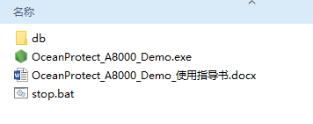

双击**OceanProtect_A8000_Demo.exe**，等待4300端口正常被监听后，系统将自动打开浏览器并跳转到登录界面，用户名和密码可以任意输入。

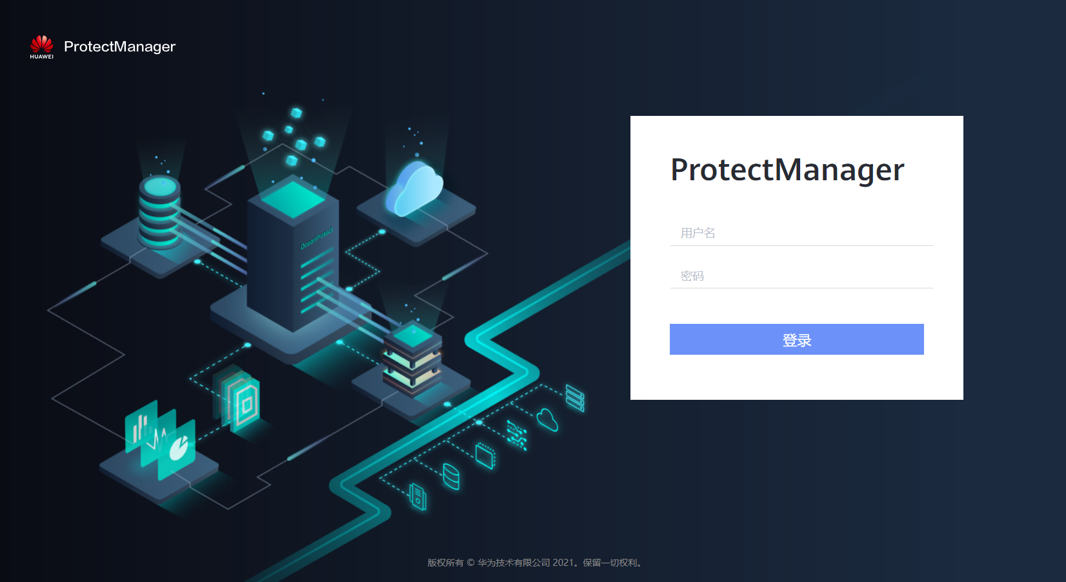

----结束

停止Demo

双击**stop.bat**，等待4300的端口进程被停止。

# 功能概览

3.1 首页

3.2 保护

3.3 数据利用

3.4 监控

3.5 系统

3.6 全局搜索

## 首页

* 支持任务、资源保护、告警级别、系统容量、容量预测、数据缩减以及性能监控相关数据统计。

## 保护

* 文件集、Oracle、VMware这三个应用模拟真实环境的SLA保护、副本恢复、生成后台任务、取消激活、激活保护、修改认证信息、移除保护、修改保护功能。
* 除文件集、Oracle、VMware以外的应用保护模块，其他应用都使用数据库预置的3条数据，只负责数据展示，不做联动效果。
* SLA支持创建、删除、克隆、修改。
* 限速策略预置3条数据，支持列表展示。

## 数据利用

* 副本数据菜单下的资源列表视图预置3条数据，支持查看资源详情信息。
* 副本数据菜单下的副本列表视图预置3条数据，支持查看副本详情和通过单击资源名称查看副本数据，操作列仅支持恢复、即时恢复、即时挂载、修改保留策略。
* Oracle、VMware即时挂载支持创建、销毁、修改、更新、迁移、激活、禁用、查看基本信息。
* 挂载更新策略预置3条数据，支持列表展示。
* 数据脱敏（脱敏策略、识别规则、脱敏规则）只支持数据查看。

## 监控

* 告警、事件列表分别显示3条数据，支持查看。
* 任务、性能页面支持查看预置数据、性能的展示支持按一定时间间隔动态变化。

## 系统

所有界面功能仅支持数据查看展示。

## 全局搜索

支持不同条件的快速检索结果展示。